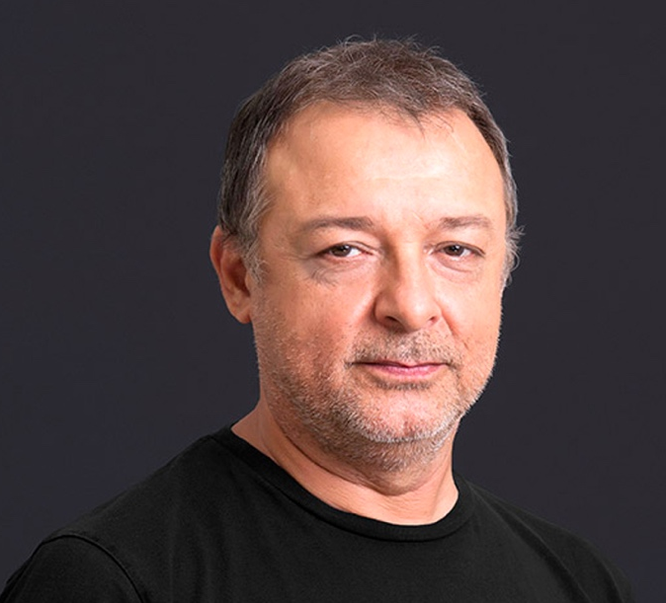
Ali Atilla Şendil
Ünlü tiyatro, film, dizi oyuncusu ve seslendirme sanatçısı Atilla Şendil; 1987 yılında Mimar Sinan Üniversitesi Devlet Konservatuvarı’ndan mezun oldu. Uzun yıllar Devlet Tiyatroları’nda Oyunculuk yapan ve oyunlar yöneten Şendil, 2017-2019 yılları arasında Devlet Tiyatroları’nda Müdürlük görevini üstlendi.

Oynadığı ve yönettiği oyunlarla birçok ödül alan Şendil, 2016 yılından beri İstanbul Okan Üniversitesi Tiyatro Bölümü’nde “Oyunculuk” ve “Oyun Çalışması” derslerini vermektedir.

